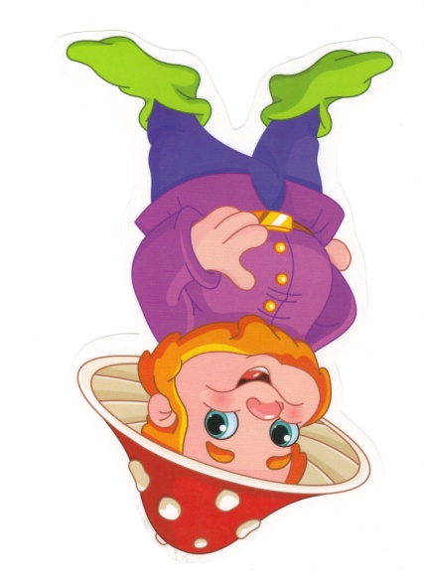
Grupa Krasnale – 27 kwietnia 2020r.

Witam wszystkie Krasnoludki !
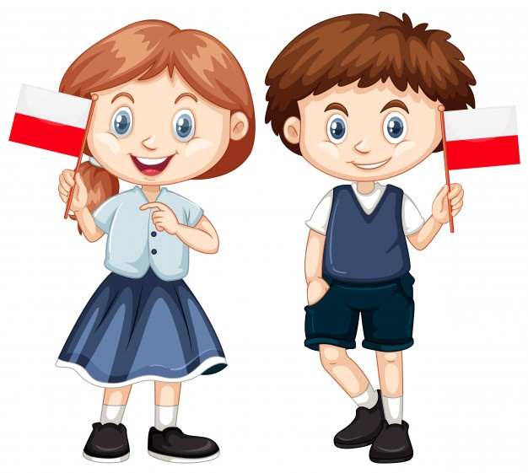
Polska to mój dom
Temat dnia: Mój dom

Zajęcie I . Propozycja zabawy ruchowej
Gimnastyka z mamą, tatą

- „Koła autobusu kręcą się”- słuchanie piosenki z pokazywaniem
odsyłam do linku:
https://www.youtube.com/watch?v=MVQ-5nwfZwI
– „Koniki” – zabawa bieżna, bieg truchtem, potem galopem w różnych kierunkach.
– „Koniki skaczą” –przeskoki przez rozłożone gazety
– Marsz dookoła dywanu

Zajęcie II

- Dom – słuchanie fragmentu wiersza A. Bernat.
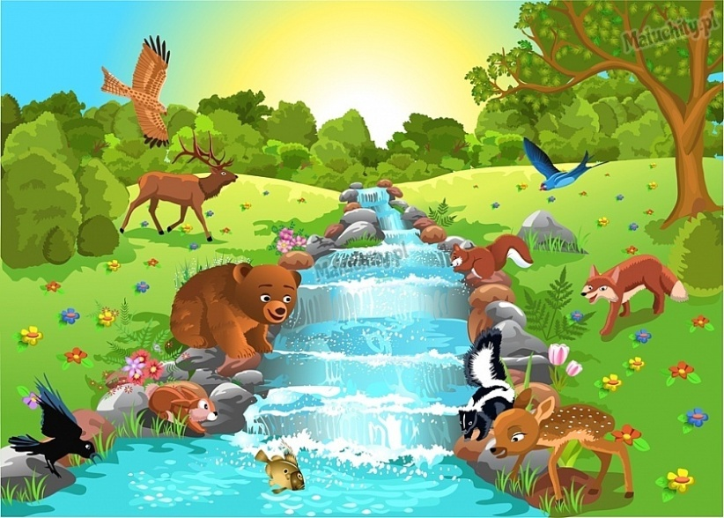
Zwierzęta kochają i łąkę i las,
a ryby swą rzekę jak nikt.
Ptaki tu drzewa mają,
by wracać do gniazd,
a kwiaty w ogrodzie swój świat
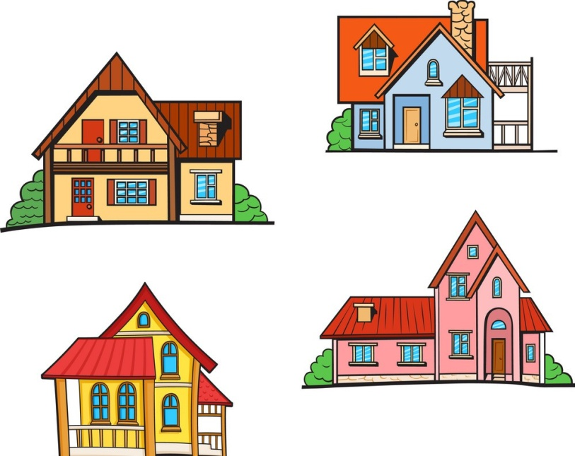
Na ziemi jest wiele i wiosek, i miast.
Jak wiele, któż zliczy je, kto?
Jedno miejsce jest nasze,
by przeżyć swój czas,
o miejscu tym mówi się DOM.
Na ziemi, to każdy z nas wie,
jest miejsce, gdzie dobrze mu jest!

Rozmowa na temat wiersza, gdzie mogą być domy zwierząt.

„Duży i mały dom” – zabawa orientacyjno-porządkowa. Dziecko porusza się po pokoju . Na hasło: Małe domy dziecko przykuca i układa ręce nad głowami w kształcie daszku, na hasło: Duże domy – staje na palcach i układa ręce nad głowami w kształcie daszku.

- „Domy i domki” – zabawa dydaktyczna, opisywanie domu, określanie jakiego kształtu jest dach, okna, drzwi domku i wskazanie na ilustracjach te, które się najbardziej podobają, wyklaskujemy sylabę – wyraz dom.

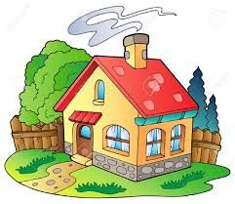
dom
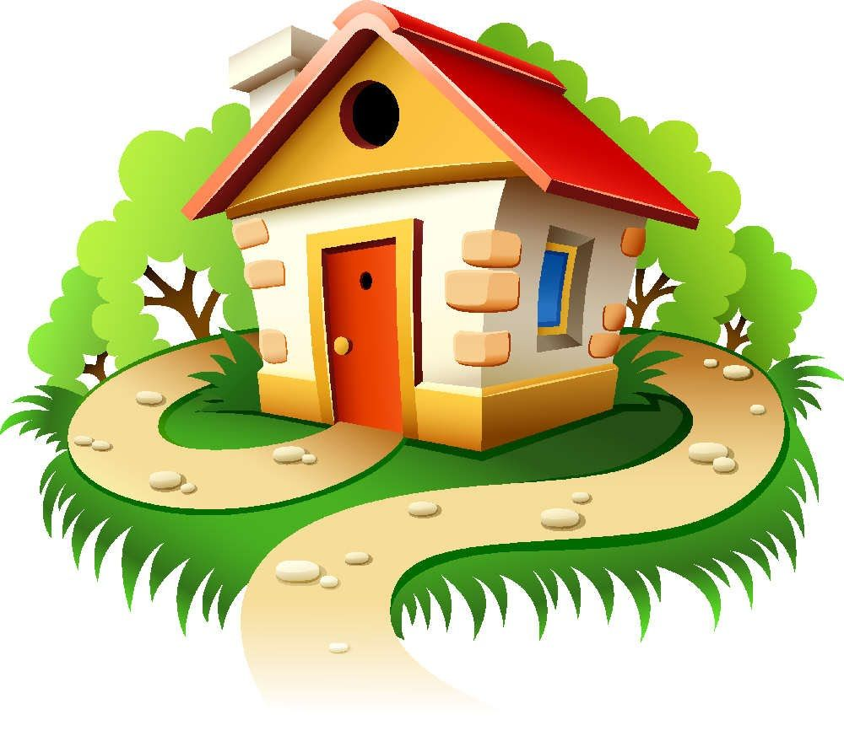
dom

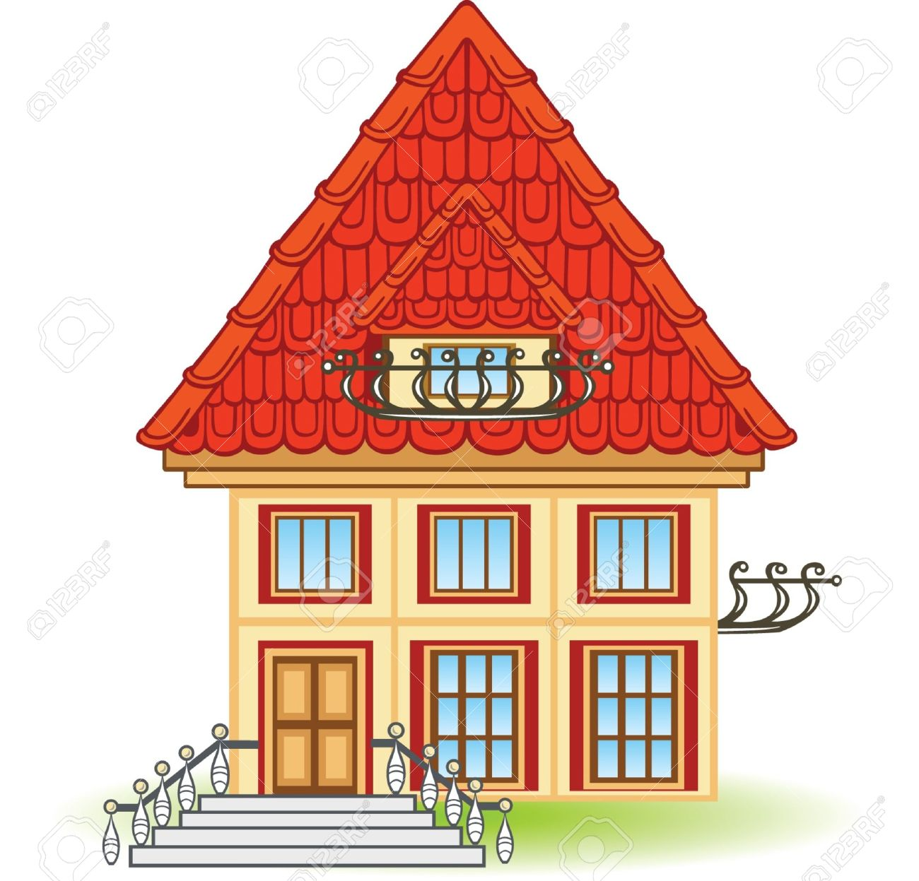 dom

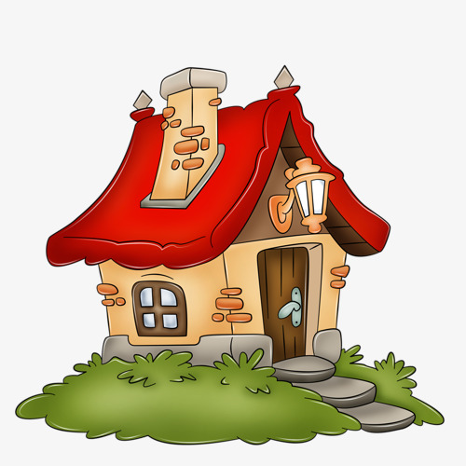
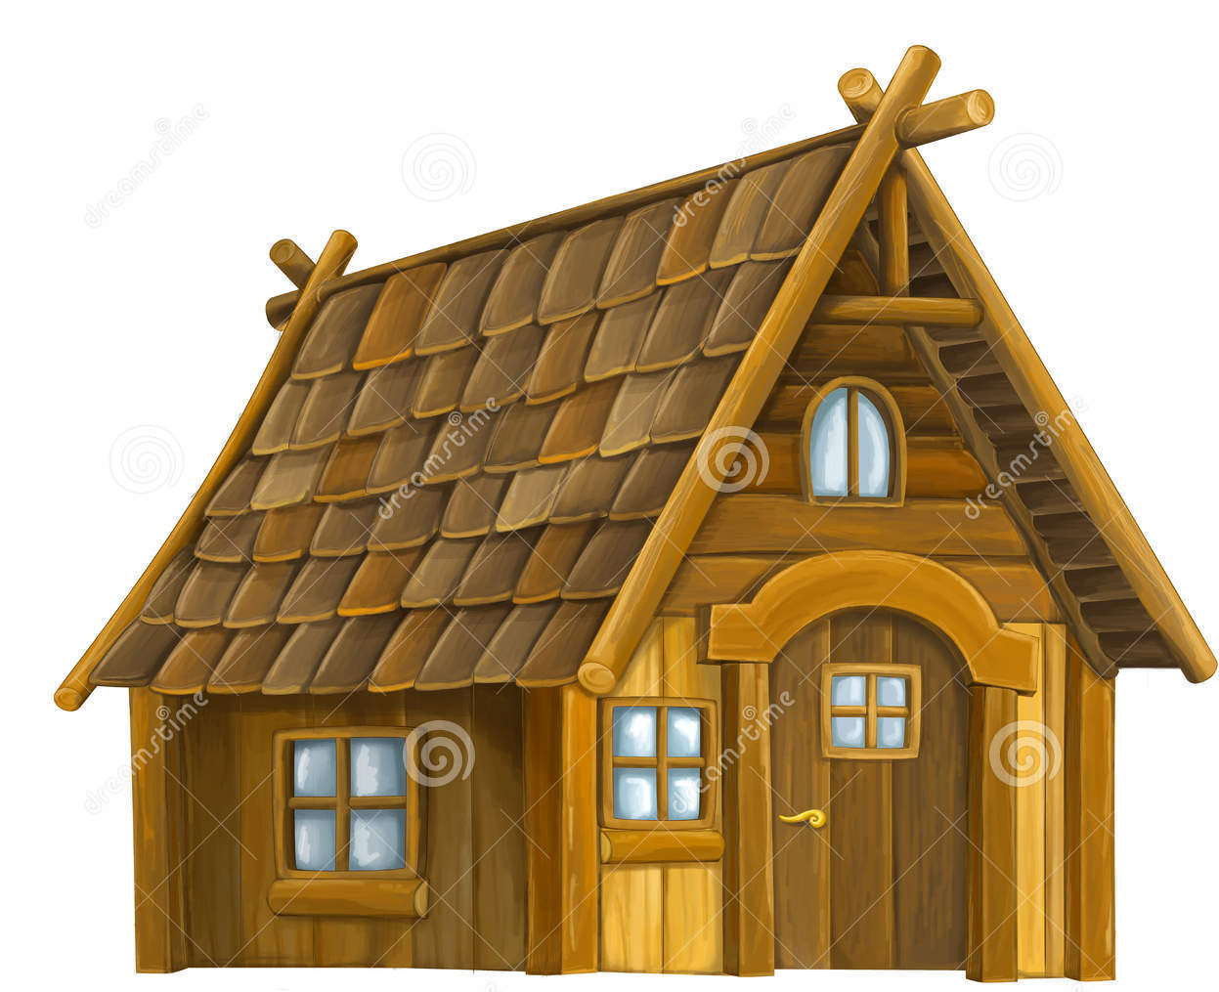 dom

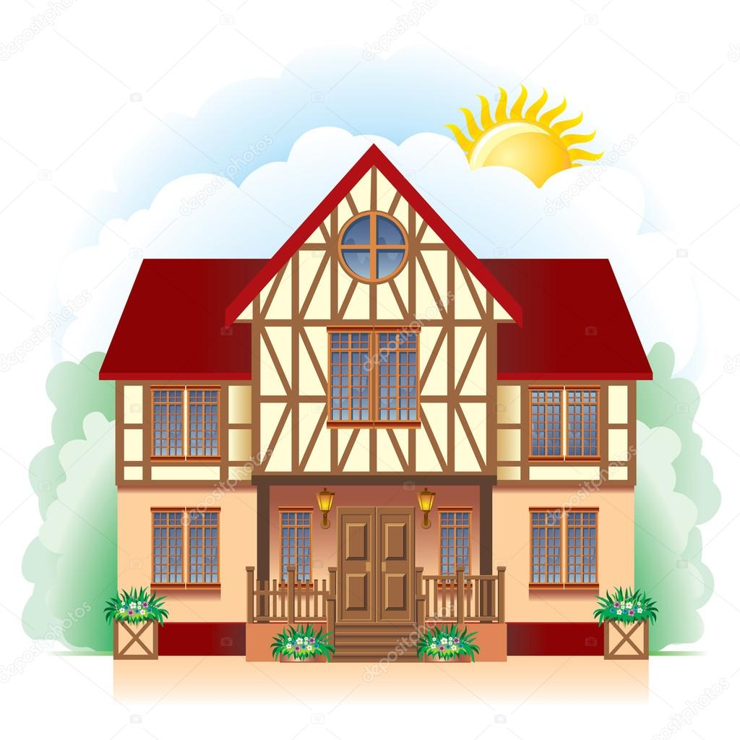
dom

Zajęcie III
„Kolorowe domy” – zabawa ruchowa. Na dywanie rozkładamy kartki: czerwona, niebieska, zielona, żółta, będą to domki . Dziecko tańczy przy wesołej muzyce https://www.youtube.com/watch?v=oD_4YBKMKFs na przerwę w muzyce , rodzic woła np. czerwony domek, zadaniem dziecka jest wskoczyć na czerwona kartkę- czerwony domek, następnie zielony domek i tak dalej , aż wskoczy dziecko do wszystkich domków- zabawa utrwala nazwy kolorów.

„Nasze domy” – domki z rolki od papieru toaletowego
Do wykonania domków potrzebne będą , rolki po papierze, klej , kolorowy papier, nożyczki.
Poniżej znajduje się obrazek jak wykonać domki. W rolkach zginamy rogi i sklejamy zgięte rogi, następnie składamy z kwadratu daszek, kartka w kształcie kwadratu- składamy na pół , zaginamy rogi do środka, wywijamy środek do góry sklejamy brzegi i dach gotowy!

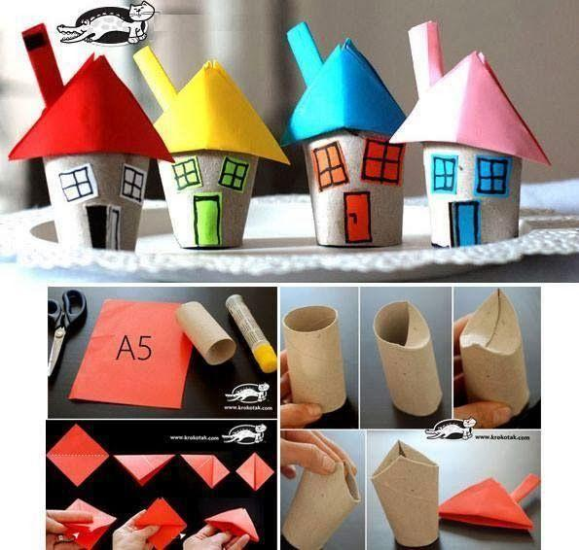

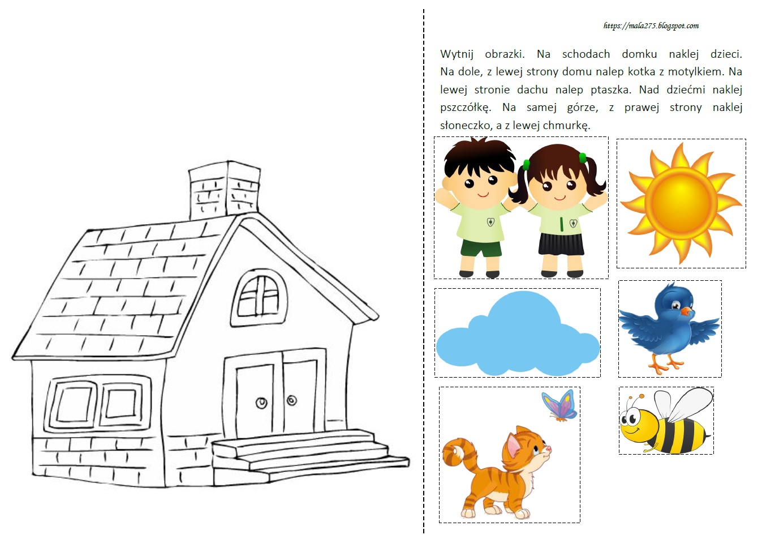
Pokoloruj domek wytnij elementy i przyklej według instrukcji

